GRUPA ,,MISIE” poniedziałek 06 .IV. 2020 r.
Temat ,, Wielkanoc”
Zadania:
1.Rozpoznawanie jajka za pomocą dotyku.
Potrzebne: Jajko ugotowane na twardo, klocek, skarpetka (i inne dostepne przedmioty) worek lub zwykły materiał,koc

Wkładamy jajko do ,,czarodziejskiego pudełka” ugotowane na twardo, lub inny przedmiot . Dzieci mają za zadanie rozpoznać za pomocą dotyku, co znajduje się w pudełku.

2.Ćwiczenia logopedyczne usprawniające narządy mowy – język, wargi, żuchwę.

Demonstrujemy ćwiczenia, a dzieci je naśladują.

Jajko – dzieci otwierają i zamykają wargi, układając je tak, aby były zaokrąglone jak jajko.

Gorące jajko – dzieci nabierają powietrze nosem, a wypuszczają ustami, naśladując dmuchanie na jajka.
Wkładamy jajka do koszyczka – dzieci unoszą język za zęby i zatrzymują go tam, a następnie przelicza-ją kolejne jajka, używając liczebników porządkowych.

Rogi baranka – baranek wielkanocny ma okrągłe rogi – dzieci rysują językiem kółeczka, przesuwając jego czubek po górnej wardze i po dolnej wardze.

Baranki na hali – baranki wędrują w górę i w dół, pasąc się na hali – dzieci opierają czubek języka raz za górnymi zębami, a raz za dolnymi zębami.

Kura liczy kurczęta – dzieci dotykają czubkiem języka do każdego zęba w jamie ustnej: najpierw na górze, potem – na dole.

3.Swobodne improwizacje ruchowe do utworu M. Musorgskiego Taniec kurcząt w skorupkach.

https://www.youtube.com/watch?v=pjXHbFcA3Ok

Dzieci, w wybrany przez siebie sposób, próbują ilustrować muzykę. Można wykorzystać apaszkę, szalik, chusteczkę.

4.Rozwiązywanie zagadki B. Szelągowskiej Koszyczek.

Recytujemy zagadkę i prosimy dzieci o podanie rozwiązania.

To w nim leżą na serwetce

jajka malowane,

a pośrodku, obok chlebka,

spoczywa baranek. (koszyk wielkanocny)

Prezentowanie koszyczka wielkanocnego i wyjaśnianie jego symboliki.

Prezentujemy koszyczek wielkanocny i jego zawartość. Dzieci nazywają znajdujące się w nim przedmioty.

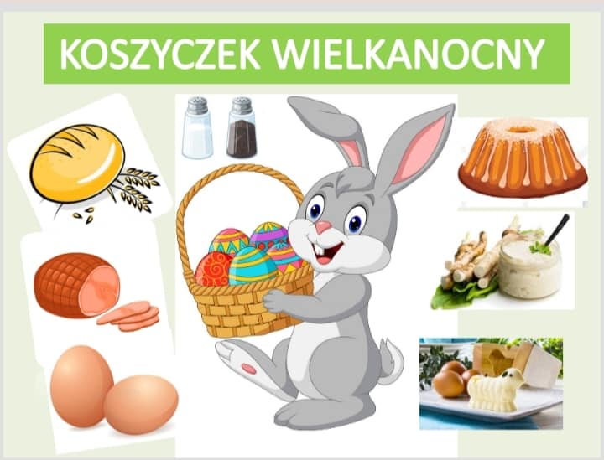

5.Słuchanie wiersza A. Widzowskiej Wielkanoc.

– Kurko, proszę, znieś jajeczka, śnieżnobiałe lub brązowe,
ja z nich zrobię na Wielkanoc cud-pisanki kolorowe.

Do koszyczka je powkładam,

z chlebkiem, babką lukrowaną, potem pójdę je poświęcić

z bratem, siostrą, tatą, mamą.

Przy śniadaniu wielkanocnym

podzielimy się święconką

i buziaka dam mamusi,

zajączkowi i kurczątkom.

„Śmigus-dyngus!” – ktoś zawoła,

tatę wodą popryskamy,

mama będzie zmokłą kurką,

bo to poniedziałek lany!

Rozmowa kierowana na podstawie wiersza.

Zadajemy pytania:
− Z czego robi się pisanki?

− Co wkładamy do koszyczka wielkanocnego?

− Co robimy w lany poniedziałek?

− Co wam się kojarzy ze świętami wielkanocnymi?

6.Eksperyment ,,Skaczące jajko”:

https://www.youtube.com/watch?v=8ywdW2eRyTE&fbclid=IwAR0QVBmCeeoNehEn4QFiIkcgBQSa6mBMhcAM96z6MbP7RRNRflpmZKNVFZQ

Wkładamy jajko do szklanki i zalewamy octem. Słoik przykrywamy talerzykiem. Odczekujemy 24 godziny i sprawdzamy jakie zaszły zmiany.
Jajko zachowuje się jakby było z gumy ponieważ rozpuściła się jego skorupka, ale dalej trzeba uważać.

7. Karta pracy ,,Pisanki do pary”


